Żadna dziedzina nauki
nie ma tak dużego wpływu na zdrowie człowieka
- jak rolnictwo”

Pier Delbert

Coraz większa liczba konsumentów poszukuje żywności o wysokich walorach odżywczych i zdrowotnych. Rolnicy prowadzący gospodarstwa metodami ekologicznymi oferują żywność wytworzoną biologicznie, w sposób nie naruszający równowagi ekologicznej oraz bez użycia przemysłowych środków chemicznych.
W rolnictwie i przetwórstwie ekologicznym nie akceptuje się organizmów genetycznie modyfikowanych. Surowce do produktów przetworzonych muszą w 95% pochodzić z upraw ekologicznych; z dopuszczonych do obrotu ponad 300 dodatków do żywności „E” - w ekologicznej żywności przetworzonej można stosować 35 najmniej szkodliwych „E”.
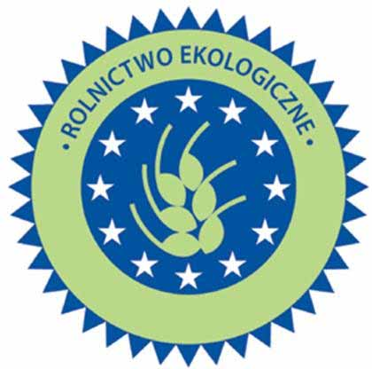

ZAPROSZENIE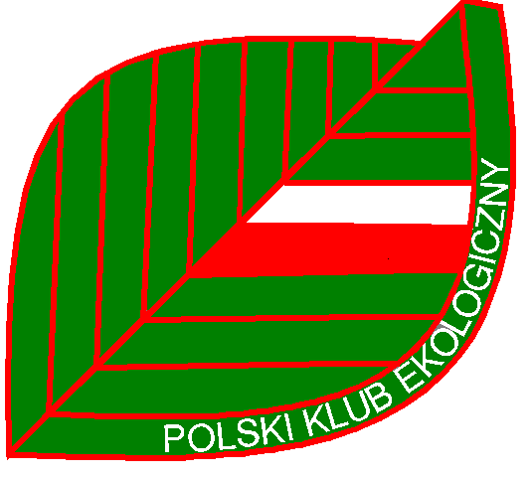

POLSKI KLUB EKOLOGICZNY
KOŁO MIEJSKIE W GLIWICACH

ZAPRASZA NA:

XII ŚLĄSKI KIERMASZ
EKOLOGICZNY
W GLIWICACH

KIERMASZ ODBĘDZIE SIĘ:

14 PAŹDZIERNIKA 2007 (W NIEDZIELĘ )
W GODZINACH: 10 – 16
W HOLU WYDZ. GÓRNICTWA I GEOLOGII
POLITECHNIKI SLĄSKIEJ PRZY UL. AKADEMICKIEJ 2

Projekt współfinansowany przez Unię Europejską

Project part-financed by the EU



